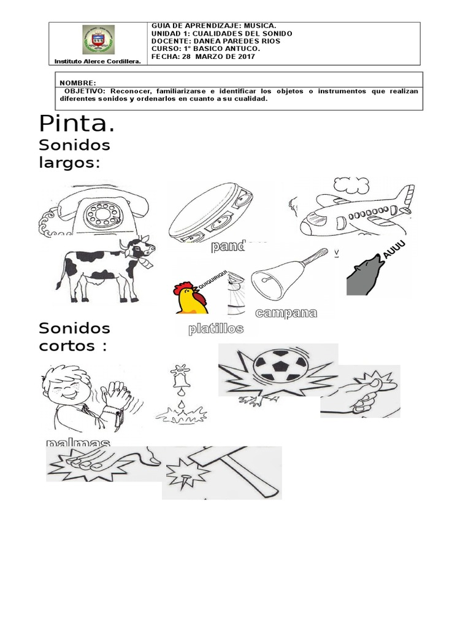
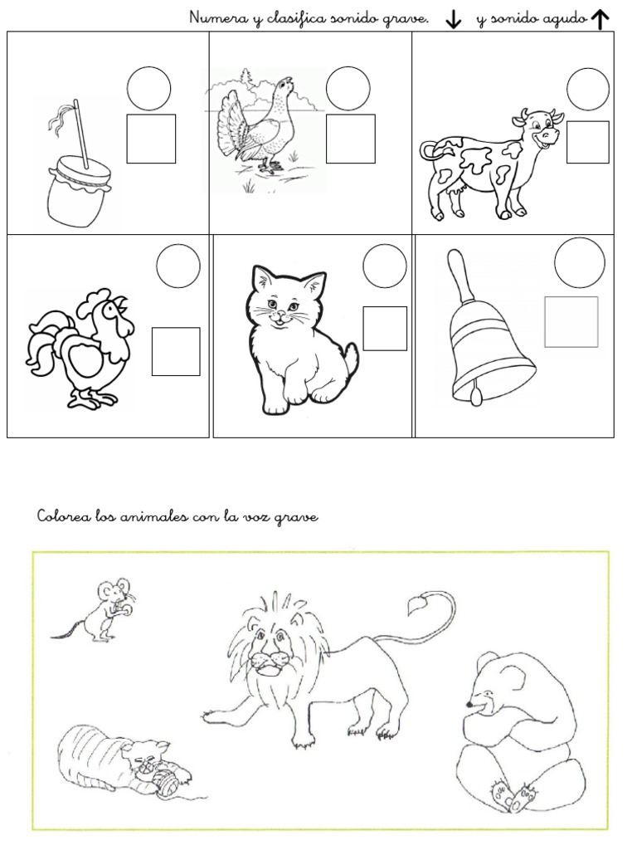
Pinta el cuadrado si el sonido es agudo y el círculo si es grave.

